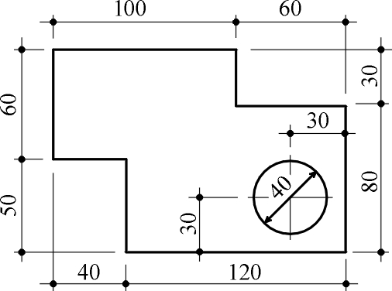
1. Determinar, gráfica e analiticamente, os baricentros dos perímetros ilustrados nas figuras abaixo. Reproduzir as figuras em uma escala adequada para a aplicação do procedimento gráfico.

Resp.: X = 89,7
Y = 50,6

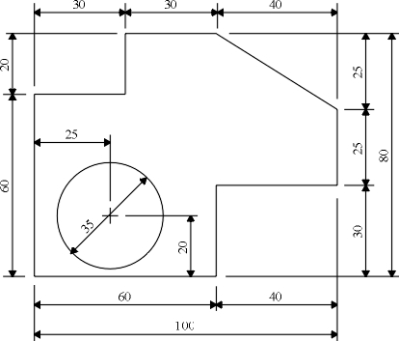

Resp.: X = 40,7
Y = 34,3

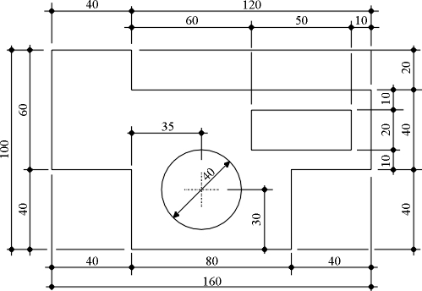

Resp.: X = 87,6
Y = 46,9

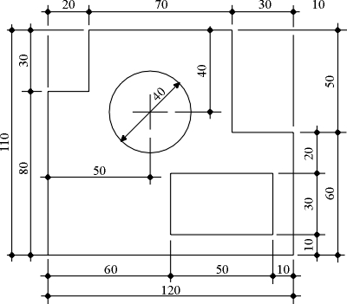

Resp.: X = 62,5
Y = 48,3

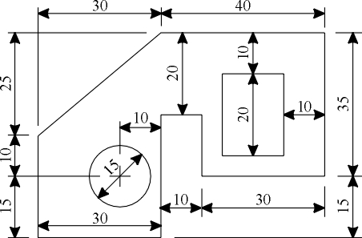

Resp.: X = 33,0
Y = 23,8

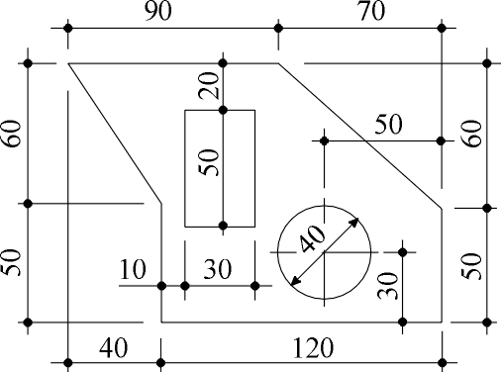

Resp.: X = 88,1
Y = 48,9

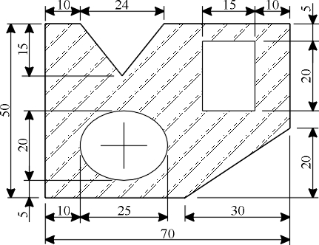
2. Determinar, gráfica e analiticamente, os baricentros das superfícies ilustradas nas figuras abaixo. Reproduzir as figuras em uma escala adequada para a aplicação do procedimento gráfico.

Resp.: X = 32,6
Y = 26,2

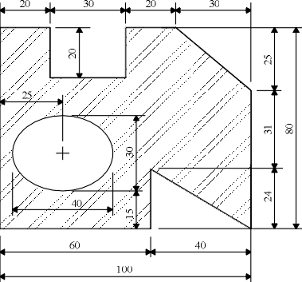

Resp.: X = 44,6
Y = 33,8

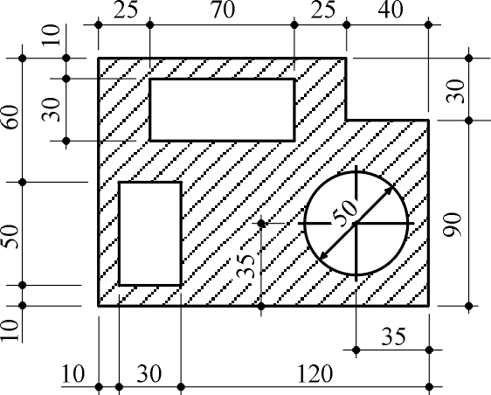

Resp.: X = 77,1
Y = 56,7

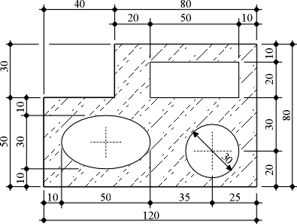

Resp.: X = 68,0
Y = 35,0

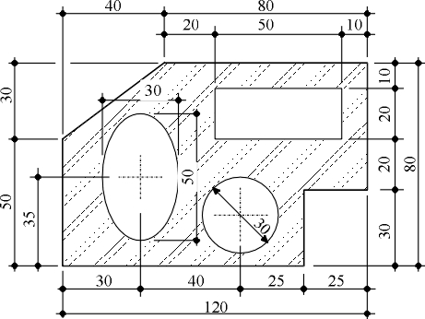

Resp.: X= 58,4
Y = 40,1

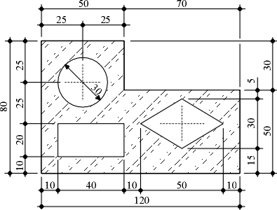

Resp.: X = 55,7
Y = 32,4

